工程热力学期末试卷

（闭卷，150分钟）

班级 姓名 学号 成绩

一、简答题(每小题5分，共40分)
1. 什么是热力过程？可逆过程的主要特征是什么？
答：热力系统从一个平衡态到另一个平衡态，称为热力过程。可逆过程的主要特征是驱动过程进行的势差无限小，即准静过程，且无耗散。

2. 温度为500°C的热源向热机工质放出500 kJ的热量，设环境温度为30°C，试问这部分热量的火用（yong）值（最大可用能）为多少？
答： 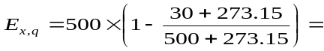303.95kJ

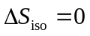3. 两个不同温度（T₁,T₂）的恒温热源间工作的可逆热机，从高温热源T₁吸收热量Q₁向低温热源T₂放出热量Q₂，证明：由高温热源、低温热源、热机和功源四个子系统构成的孤立系统熵增 。假设功源的熵变△S_{W} =0。
证明：四个子系统构成的孤立系统熵增为
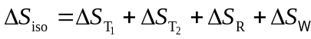（1分）

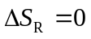对热机循环子系统： 1分
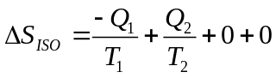
1分

根据卡诺定理及推论：
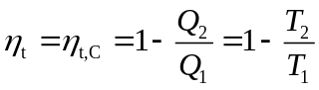1分

则： 。1分
B
隔板
A
自由膨胀
4. 刚性绝热容器中间用隔板分为两部分，A中存有高压空气，B中保持真空，如右图所示。若将隔板抽去，试分析容器中空气的状态参数（T、P、u、s、v）如何变化，并简述为什么。
答：u、T不变，P减小，v增大，s增大。

5. 试由开口系能量方程一般表达式出发，证明绝热节流过程中，节流前后工质的焓值不变。（绝热节流过程可看作稳态稳流过程，宏观动能和重力位能的变化可忽略不计）

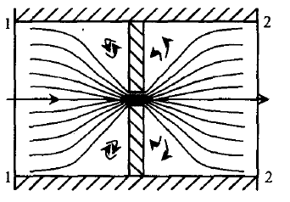
答：开口系一般能量方程表达式为
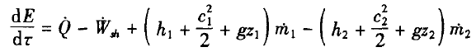
绝热节流过程是稳态稳流过程，因此有如下简化条件

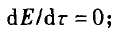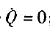，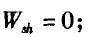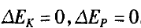
则上式可以简化为：
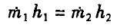
根据质量守恒，有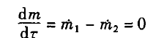
代入能量方程，有 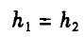

6. 什么是理想混合气体中某组元的分压力？试按分压力给出第i组元的状态方程。
答：在混合气体的温度之下，当i组元单独占有整个混合气体的容积（中容积）时对容器壁面所形成的压力，称为该组元的分压力；若表为P_{i}，则该组元的状态方程可写成：P_{i}V = m_{i}R_{i}T 。

7. 高、低温热源的温差愈大，卡诺制冷机的制冷系数是否就愈大，愈有利？试证明你的结论。
答：否，温差愈大，卡诺制冷机的制冷系数愈小，耗功越大。（2分）
证明：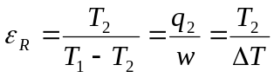，当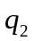不变，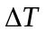时，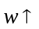、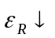。即在同样下(说明得到的收益相同)，温差愈大，需耗费更多的外界有用功量，制冷系数下降。（3分）

8. 一个控制质量由初始状态A分别经可逆与不可逆等温吸热过程到达状态B，若两过程中热源温度均为。试证明系统在可逆过程中吸收的热量多，对外做出的膨胀功也大。

答：经历可逆或不可逆定温过程后，按题给两种情况下过程的初、终状态相同，因而系统的熵变相同。由系统的熵方程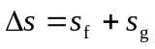，对于可逆过程其熵产为零，故热熵流将大于不可逆过程。可见，可逆过程的热量将大于不可逆过程；（3分）
由热力学第一定律，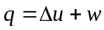，因过程的初、终状态相同，热力学能变化Δu相同，故可逆与不可逆两种情况相比，可逆过程的过程功亦较大。（2分）

二、作图题：（每小题5分，共10分）
- 试在所给参数坐标图上定性地画出理想气体过点1的下述过程，分别指出该过程的过程指数n应当在什么数值范围内 (图中请标明四个基本过程线)：
1）压缩、升温、吸热的过程
2）膨胀、降温、吸热的过程。

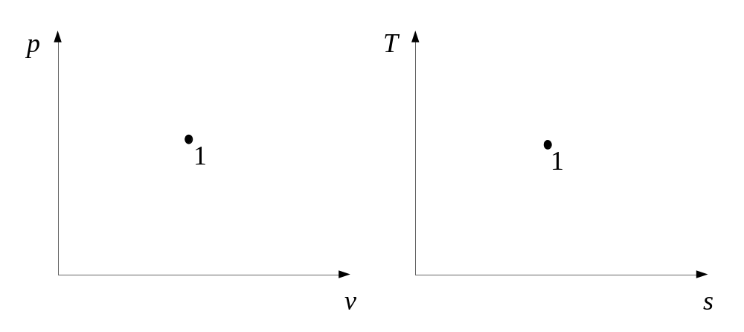
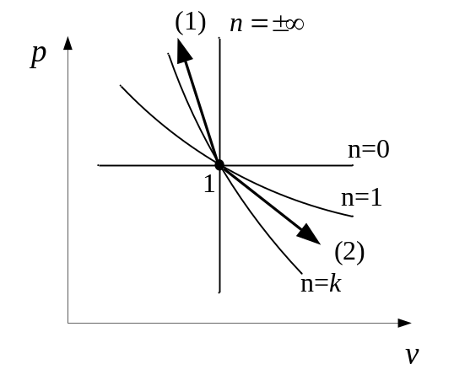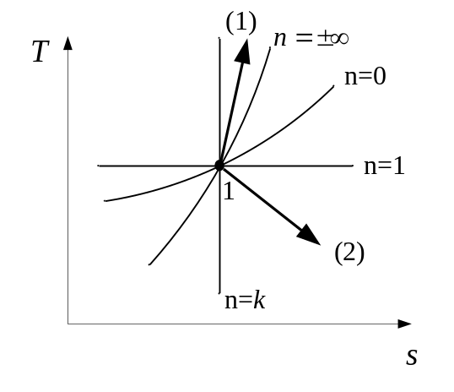
答： (1) 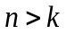； (2) 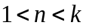
评分：四条基本线（2分）两条曲线（2分）n取值（1分）

2. 如图所示T－s图上理想气体任意可逆过程1－2的热量如何表示？热力学能变化量、焓变化量如何表示？若过程1－2是不可逆的，上述各量是否相同？(请写出简明的作图方法。)

答：对可逆过程，热量为面积1-m-k-2-1，热力学能变化量为面积1-m-n-2_{v}-1，焓变化量为1-m-g-2_{p}-1。
对不可逆过程，热量无法表示，热力学能和焓变化量相同

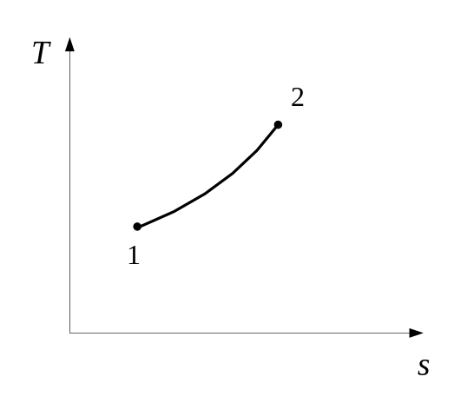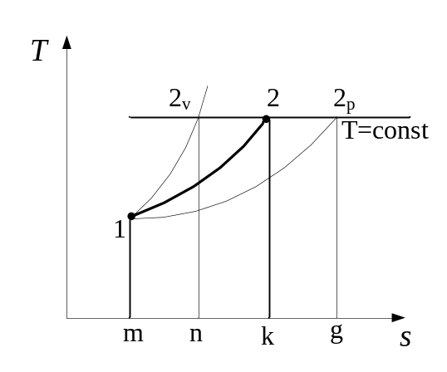

三、计算题：（共50分）
1. 压气机在95 kPa、25 ℃的状态下稳定地以340 m³/min的容积流率吸入空气，进口处的空气流速可以忽略不计；压气机排口处的截面积为0.025 m²，排出的压缩空气的参数为200 kPa、120 ℃。压气机的散热量为60 kJ/min。已知空气的气体常数Rg=0.287 kJ/(kg.K)，比定热容c_{V}=0.717 kJ/(kg.K)，求压气机所消耗的功率。（16分）
解：
以压气机中空气为研究对象，其稳定工况的能量方程为
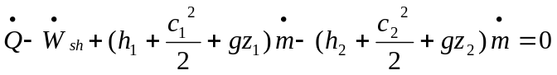
即
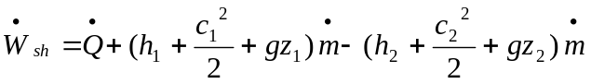 （a）
其中：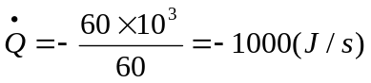
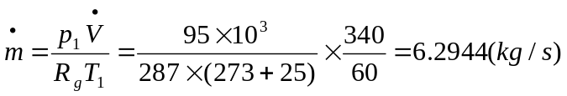
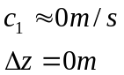
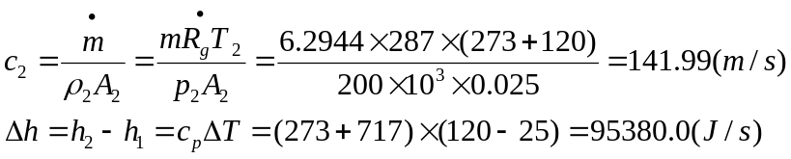
将以上数据代入式（a），可得压气机所消耗的功率为：
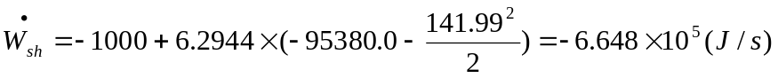
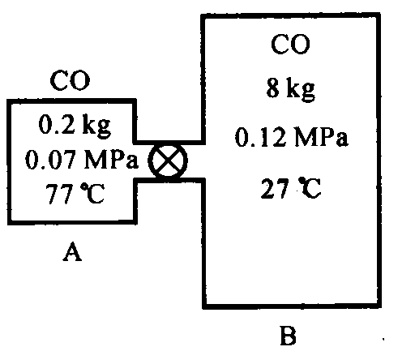
2. 在高温环境中有一容器，A侧装有2 kg氮气，压力为0.07 MPa，温度为67℃； B侧装有8 kg氮气，压力为0.1 MPa，温度为17℃，。A和B的壁面均为透热壁面，它们之间用管道和阀门相连，见附图。现打开阀门，氮气由B流向A。氮气可视为理想气体，已知气体常数R_{g,N2} = 297 J/(kg·K)，过程中的平均定容比热容c_{v} = 0.742 kJ/( kg·K)，若压力平衡时容器中气体温度为t₂ = 40℃，试求：⑴平衡时终压力P₂；⑵吸热量Q ；⑶气体的熵变。（18分）

N₂
8 kg
0.1 MPa
17 ℃
N₂
2 kg
0.07MPa
67℃
解：⑴容器A和B的容积分别为
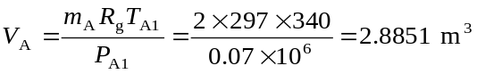
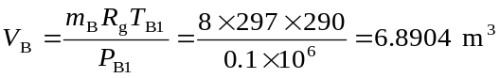（4分）
取A+B中的气体为系统（CM），
m = m_{A} + m_{B} = 2 +8 =10 kg
V = V_{A} + V_{B} = 2.8851 + 6.8904 = 9.7755 m³（2分）
终态时的气体压力
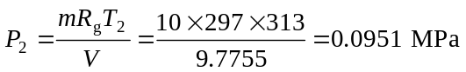（2分）

⑵按题给，系统不对外作功，有
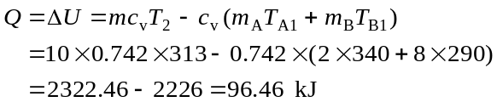（5分）

⑶原在A中的氮气熵变（2分）
原在B中的氮气熵变（2分）
全部氮气的熵变
（1分）

3. 将100 kg 温度为30 ℃的水与200 kg温度为80 ℃的水在绝热容器中混合，假定容器内壁与水之间也是绝热的，且水的比热容为定值，取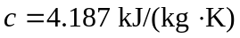，环境温度为17 ℃。求混合过程导致的可用能损失？（16分）
解：以绝热熔器内水为研究对象，由其能量方程可得
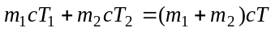
可得
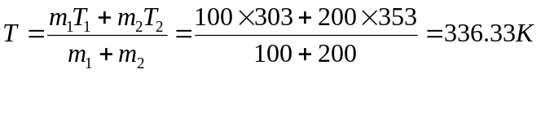
水的混合过程的熵变为
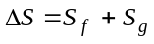
由于绝热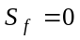
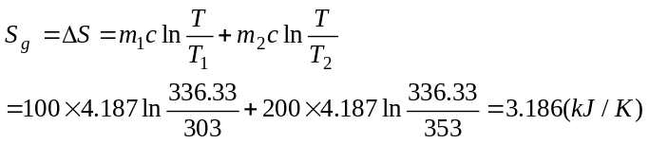
混合过程的做功能力的损失为
